HW3

7108056174 謝宜霖

1.

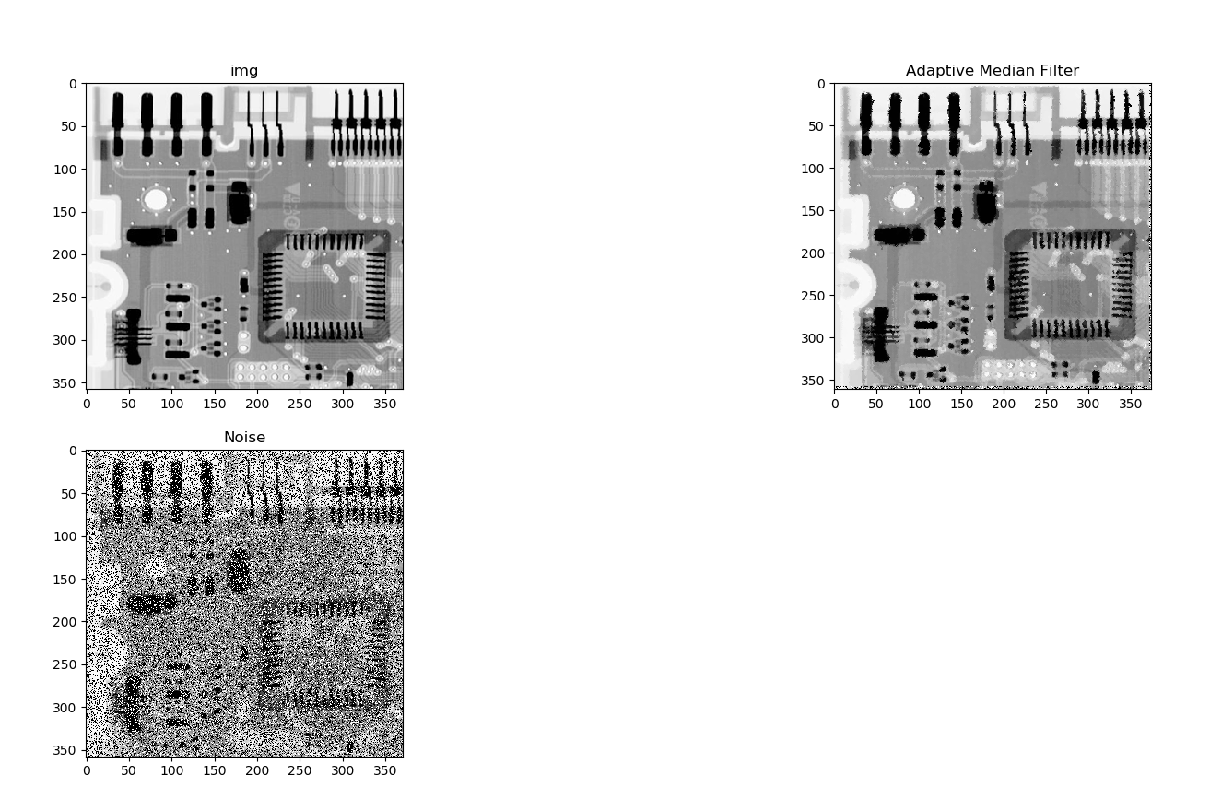

左上為原圖、右上為經過Adaptive Median Filter後、左下為灑了Noise的圖

2.

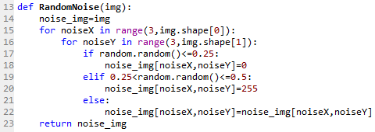

產生Noise機率(黑色25%、白色25%、原始50%)

3.

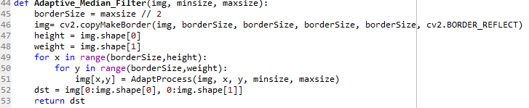

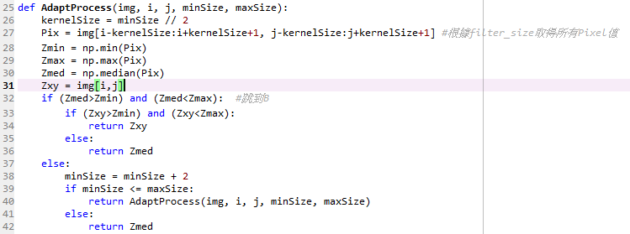

Adaptive Median Filter過程分為2部分:

A:

1.(灰度值中值>最小灰度值)& (灰度值中值<最大灰度值)，Goto B

2.否則增大FilterSize

3.增大後的FilterSize<=允許的最大FilterSize，重複A

4.否則輸出灰度值中值

B:

1.((x,y)的灰度值>最小灰度值)& ((x,y)的灰度值<最大灰度值)，輸出(x,y)灰度值

2.否則輸出灰度值中值

結論:

Adaptive Median Filter較能保護圖像細節